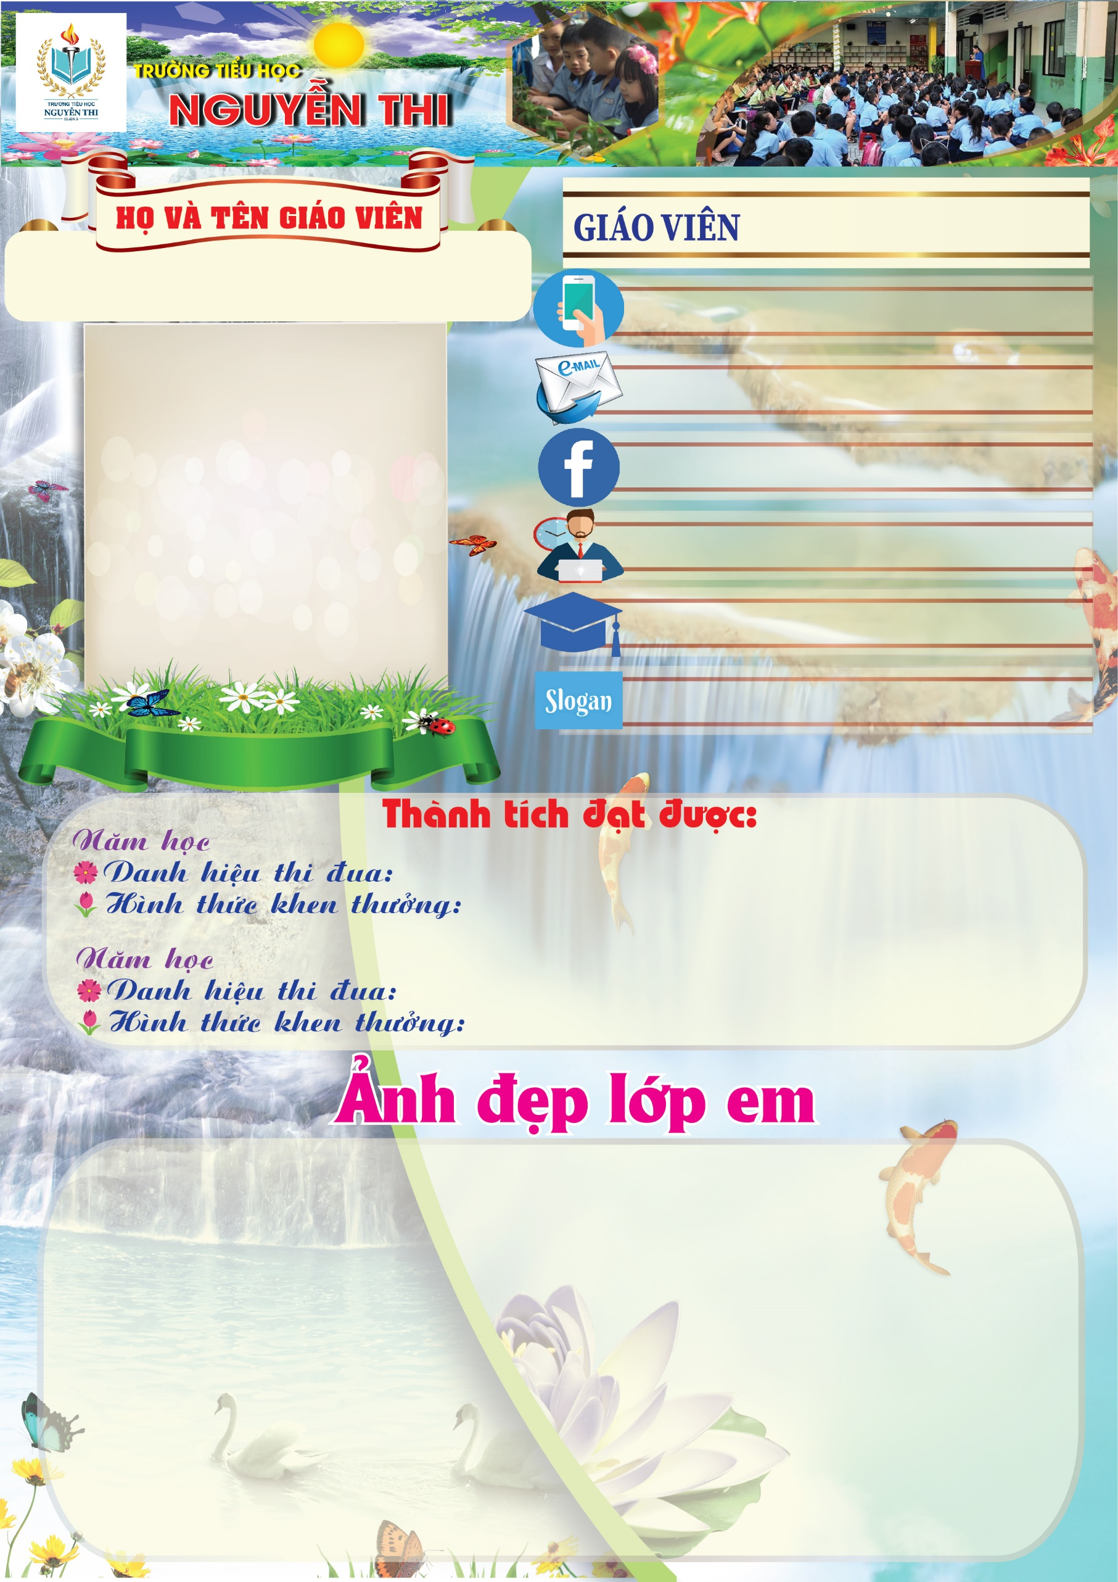

**CHỦ NHIỆM LỚP BA B**

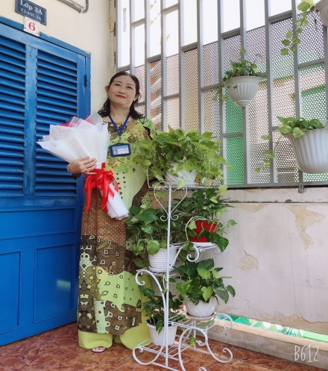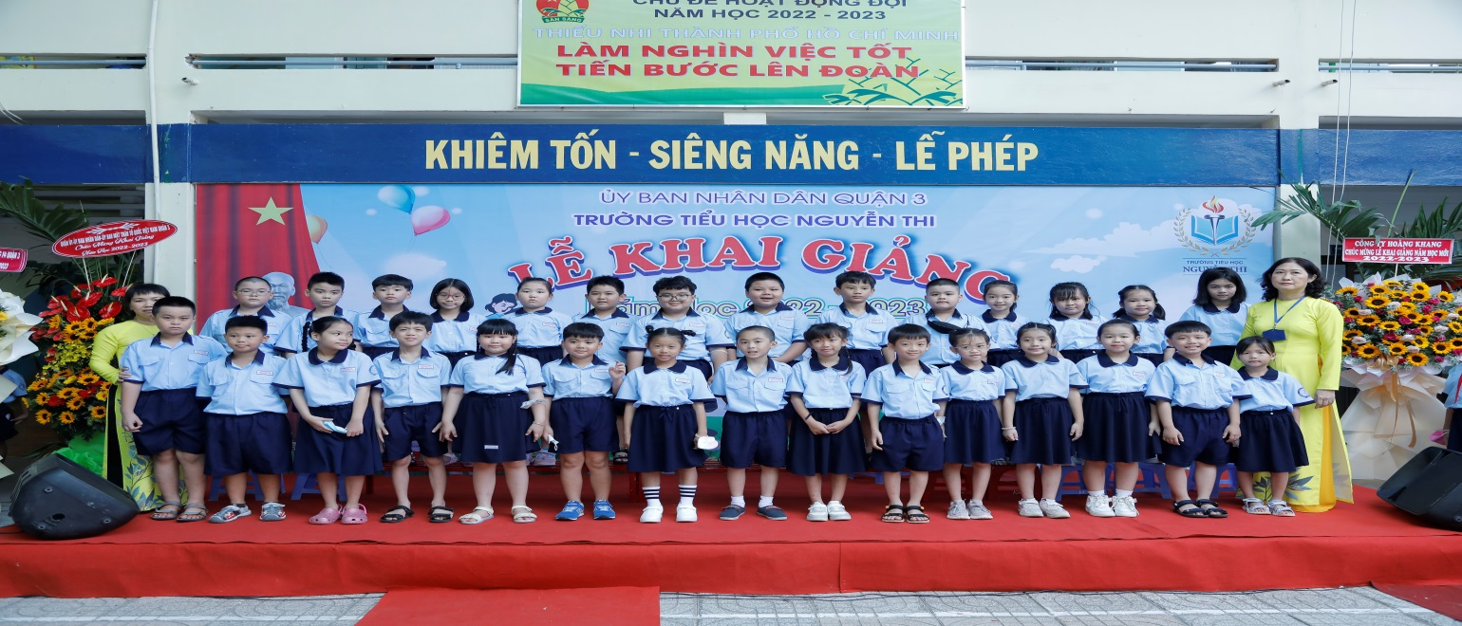

**2021-2022**

Bằng khen Thành phố

LĐTT, Hoàn thành Xuất sắc nhiệm vụ NH 2021-2022

LĐTT, Hoàn thành Xuất sắc nhiệm vụ NH 2020-2021n thành xuất sắc nhiệm vụ năm học 2019-2020

**2020 - 2021**

Ươm mầm tài năng

Cử nhân Tiểu học

Ngày vào ngành: 05/09/2001

nguyenthihanhkhuong

khuonghanh70@gmail.com

0976976170

**Nguyễn Thị Hạnh Khương**